2022—2023学年度第一学期

学校 班级 姓名 学号

………………………密…………封…………线…………内…………不…………准…………答…………题………………………

九年级化学兴趣小组辅导练习（四）

相对原子质量：H-1 C-12 N-14 O-16 Na-23 Mg-24 S-32 Ca-40 Co-59

一、选择题（每小题只有一个正确答案，每小题2分，共24分）

1．下列说法不能用质量守恒定律解释的是

A．蜡烛燃烧后质量变小　　　 　　 B．高锰酸钾加热分解后固体质量变小

C．酒精敞口放置后质量变小　 D．纸燃烧化为灰烬，灰烬的质量比纸的质量小

2．用I2O5可以测定空气受CO污染的程度，发生反应：I2O5+ 5CO= I2+ 5CO2，根据生成CO2的多少，可以判定CO的含量，关于这个反应，下列说法正确的是

A．参加反应的I2O5的质量等于生成I2的质量

B．参加反应的各物质中的氧原子总数等于生成的CO2中氧原子的总数

C．参加反应的I2O5和CO的质量比等于生成I2和CO2的质量比

D．反应物所含元素种类与生成物所含元素种类不同

3．现有化学反应：*x*C2H6+*y*O2  点燃 *z*CO2+*w*H2O，化学计量数之间关系正确的是

A．2*x=z* B．2*z=x* C．3*x=*2*w* D．*y=*2*z+w*

4．23g某正一价元素的单质和8克氧气恰好完全反应，生成氧化物的相对分子质量是

A．31 B．46 C．54 D．62

1. 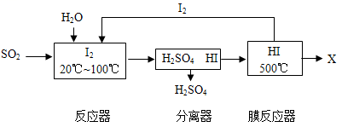“垃圾是放错地方的资源”。碘循环工艺不仅能吸收SO2，而且还可以得到仅含一种元素的化工原料X，流程如下，下列有关说法错误的是

A．该工艺可以减少酸雨的形成

B．膜反应器中发生的是分解反应，X的化学式是H2

C．理论上每消耗64kgSO2，可以获得98kg稀硫酸

D．上述流程中无需额外补充I2

6．在“绿色化学工艺”中，最好是反应物中原子全部转化为欲制得的产物，即原子的利用率为100％。在用C3H4（丙炔）合成C5H8O2（2-甲基丙烯酸甲酯）的过程中，欲使原子的利用率达到最高，在催化剂作用下还需要其他的反应物是

A．H2和CO B．CO2和H2O C．CO2和CH3OH D．CH3OH和H2

7．元素钴（Co）有多种化合价，将9.3gCo（OH）2在空气中加热至290℃时完全脱水，得到8.3g钴的氧化物，该氧化物的化学式是

A．CoO B．Co2O3  C．CoO3 D．Co3O4

8．A、B、C三种物质各15g，它们化合时只能生成30 g新物质D．若增加10 g A，则反应停止后，原反应物中只余C．根据上述条件推断下列说法中不正确的是

A．反应中A和B的质量比是3：2 B．第一次反应停止后，B剩余6g

C．第二次反应后，D的质量为50g D．反应中A和C的质量比是5：2

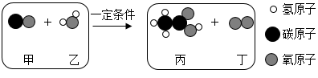9．2022年4月29日《科技日报》报道我国科学家实现二氧化碳到葡萄糖和油脂的“人工合成”，合成过程中的一个反应微观示意图如下，有关说法正确的是

A．反应前后分子的种类不变 B．反应前后共有三种氧化物

C．丙物质由8个原子构成 D．反应中甲和丁的分子个数比是2∶1

10．化学学习者常用化学思维去认识和理解世界，下列选项正确的是

A．变化与守恒：依据化学方程式X+2O2 2CO2+2H2O，可推测X的化学式为C2H4O

B．模型与推理：物质燃烧生成CO2和H2O，说明该物质一定含有碳、氢、氧三种元素

C．宏观与微观：H2O和H2O2元素组成相同，但二者性质不同，原因是分子构成不同

D．探究与创新：探究氧化铜是否为过氧化氢分解的催化剂，只需设计实验证明氧化铜能否改变反应速率即可

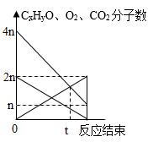11．从微观上看，化学反应是微观粒子按一定的数目关系进行。3.2g某有机物（化学式为CxHyO）与足量氧气在密闭容器内充分燃烧，生成二氧化碳和水。部分物质的分子数随反应过程的变化如右图。下列说法正确的是

A．一个二氧化碳分子的质量为(44/n)g

B．t时刻，O2和CO2的质量相等

C．该反应生成的二氧化碳和水的质量之比为22：9

D．反应结束后，密闭容器内剩余氧气的质量为1.6g

12．工业上，煅烧石灰石（主要成分是CaCO3）可制得生石灰（CaO）和二氧化碳。现有氧化钙和碳酸钙的固体混合物156g，高温煅烧至完全反应，得到固体质量112g，则原固体混合物中钙元素的质量为

A．56g B．80g C．60g D．40g

二、非选择题（本大题共4小题，每空1分，化学方程式2分，共26分）

13．（4分）农谚“雷雨发庄稼”的化学原理是：雷电时雨水里含有微量硝酸。硝酸的形成过程如图，请回答下列问题：

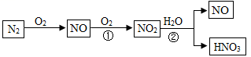（1）反应①属于基本反应类型中的___________反应。

（2）反应②在常温下即可发生，该反应的化学方程式是 。

（3）为了提高氮原子的利用率，可循环利用的物质是___________（填化学式）。

14．（7分）白糖的主要成分为蔗糖，某兴趣小组对“蔗糖的组成”进行探究。

【提出问题】蔗糖是由哪些元素组成的？

【作出猜想】小组同学认为绿色植物通过光合作用将二氧化碳和水转化成葡萄糖和氧气，葡萄糖中一定含有碳、氢元素，可能含有氧元素。猜想依据是化学变化前后  不变。葡萄糖进一步转化为蔗糖。

【实验一】小睿将蔗糖在氧气中燃烧，检验到生成物中有水和二氧化碳，得出结论“蔗糖是由碳、氢、氧三种元素组成的”，小欣认为该方案无法确定是否含有氧元素。

【实验二】小欣用如图所示装置进行实验。实验开始前先通入一会儿氮气，然后关闭弹簧夹，点燃酒精灯给蔗糖加强热。

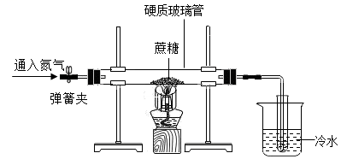

（1）加热一段时间后停止加热，硬质玻璃管中残留有黑色固体，试管中有

出现，说明蔗糖中含有氢元素和氧元素。

（2）小欣猜想黑色固体是单质碳。她向试管中加入足量澄清石灰水，向硬质玻璃管内通入氧气，点燃酒精灯。观察到黑色固体剧烈燃烧，发出白光。试管中的现象是  ，

试管内发生的反应用化学方程式表示为 。

【实验结论】蔗糖是由碳、氢、氧三种元素组成的

【交流讨论】实验二中先通入氮气的目的是  。

【拓展延伸】若将342g蔗糖完全燃烧产生528g二氧化碳和198g水，则蔗糖中碳、氢、氧原子个数比为 。

1. 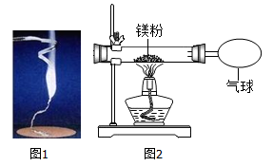（9分）化学兴趣小组为验证质量守恒定律，做了镁条在空气中燃烧的实验如图1。

（1）同学们通过称量发现：在石棉网上收集到产物的质量小于镁条的质量。小明认为

这个反应不遵循质量守恒定律，你 （填“同意”或“不同意”）小明的观点，

出现这样实验结果的原因可能是 （填字母序号）。若要得到正确结论，该实验应该在　 　装置中进行。

A．氧气不足 B．部分燃烧产物散逸到空气中

C．镁条未反应完 D．部分镁条与除氧气外的另外物质反应生成其他固体

（2）图2中气球的作用是  。

小红按图2装置改进实验，验证了质量守恒定律，还发现产物中有少量黄色固体。

【提出问题】黄色固体是什么呢？

【查阅资料】①氧化镁为白色固体；②镁条能在氮气中燃烧生成黄色的氮化镁（Mg3N2）固体；③氮化镁可与水反应生成氨气，氨气能使酚酞溶液变红。

【做出猜想】黄色固体为Mg3N2。

（3）请写出镁条燃烧时镁条与氮气反应的化学方程式  。

【实验探究】

|  |  |
| --- | --- |
| 实验操作 | 实验现象及结论 |
| 如图，取燃烧产物于烧杯B中，  加入适量水，然后用大烧杯罩  住小烧杯A和B。 | 现象：  结论：燃烧产物中含Mg3N2 |

【反思与交流】①空气中氮气的含量远大于氧气的含量，可是镁条在空气中燃烧产物氧化镁却远多于氮化镁，合理的解释是  。

②若在有充足空气的密闭环境中点燃2.4g镁条，并使之完全燃烧，得到的固体质量

（填“小于”、大于”或“等于”）4.0g。

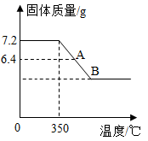16．（6）过氧化钙（CaO2）可用于改善地表水质、处理重金属粒子废水、应急供氧等。称取7.2g过氧化钙固体加热，发生反应：2CaO2 △ 2CaO+O2↑。该过程中，固体质量随温度变化如图所示。

（1）CaO2中氧元素的化合价为 。

（2）A点时，固体成分为 ，

钙元素的质量为 g。

（3）求B点对应纵坐标的数值。（写出计算过程）